Zostało mało czasu, żeby pomóc dwuletniemu Mikołajowi choremu na raka!
Zostało nam już tylko 6 DNI, żeby uzbierać ponad 660 tysięcy złotych na uratowanie małego Mikołaja
www.siepomaga.pl/zycie-mikusia

Półtora roku temu u małego Mikołaja wykryto złośliwy nowotwór dziecięcy (neuroblastomę). Okazało się, że w brzuszku chłopca jest guz wielkości grejpfruta – 12x9 cm! Lekarze nie dawali mu szans, bo guz był nieoperacyjny – otaczał zbyt dużo ważnych narządów. Jednak zabieg przeprowadzono, ponieważ chemia, którą otrzymywał Mikołaj, sprawiła, że nowotwór stał się jeszcze bardziej agresywny.

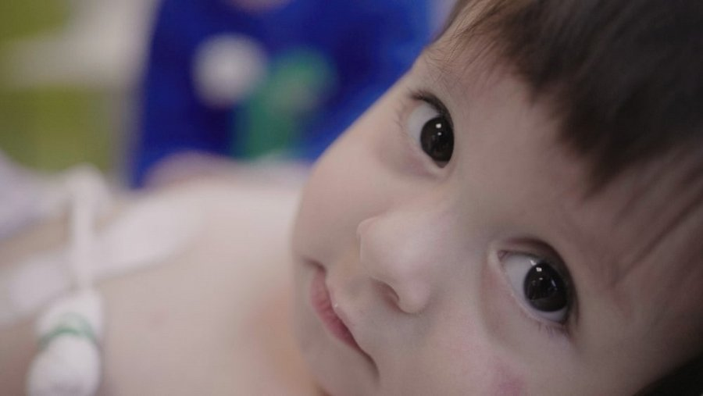
– Nigdy nie podejrzewałabym nawet, że pierwsze objawy, które pojawiły się 1,5 roku temu zaprowadzą nas właśnie tam – na onkologię. Najpierw podejrzewano białaczkę... Po kilku dniach przyszła ulga – odrzucono nowotwór, ponieważ antybiotyki zaczęły działać. Lekarze zaczęli już nawet mówić o wypisie ze szpitala. Jeszcze tylko badanie USG główki i brzuszka – rutynowa procedura… Nagle znów siedziałam w lekarskim gabinecie i znów słyszałam o raku. Tym razem nikt nie mówił już o podejrzeniu. Wszystko było pewne. To nie białaczka, a inny nowotwór… – mówi mama Mikołaja.
Mikołaj miał 8 miesięcy, gdy przyjął pierwszy cykl chemioterapii! Po ósmym cyklu lekarze musieli usunąć guza. Następnie Mikołaj musiał przejść megachemię, autoprzeszczep szpiku i radioterapię. Stan Mikołaja nie był jednak dobry, ponieważ nowotwór był bardzo agresywny. Konieczna była immunoterapia przeciwciałami anty-GD2, która została przeprowadzona w Niemczech. Leczenie było bardzo kosztowne i nierefundowane – nie udałoby się bez pomocy ludzi dobrej woli, dzięki którym uzbierano ponad 1,2 mln złotych!
– Tak trudno pogodzić się z tym, że życie ukochanego dziecka rozpoczyna się od niewyobrażalnego bólu i cierpienia. Tak bardzo boli widok strzykawek, kroplówek i kolejnych chemii wlewanych w żyły kilkumiesięcznego chłopca. Ja znam ten widok na pamięć, bo tak właśnie wygląda życie na onkologii – oddziale, na którym wyjątkowo często myśli się o śmierci. Spędziłam tam z Mikołajem 1,5 roku. Prawie całe jego życie… – dodaje mama Mikołaja.
Mikołaj jest w trakcie remisji choroby, ale jego życie cały czas jest zagrożone! Jeśli nowotwór znowu zaatakuje, to nie będzie już ratunku. Jedyną nadzieją jest specjalna szczepionka przeciwnowotworowa, która jest podawana w klinice w Nowym Jorku. Ma ona pobudzić organizm Mikołaja do wytwarzania przeciwciał już do końca życia. Jednak, żeby szczepionka była skuteczna, trzeba ją podać w ciągu 100 dni od zakończenia leczenia przeciwciałami, a to Mikołaj zakończył 4 kwietnia!
Leczenie w Nowym Jorku jest bardzo drogie – brakuje jeszcze 366 tysięcy złotych, czyli aż 55% całej kwoty. Niestety nie ma zbyt dużo czasu na jej uzbieranie, dlatego rodzice bardzo proszą o pomoc.
– 2 czerwca Mikuś obchodził drugie urodziny. Moim największym marzeniem jest to, żeby nie drżeć o każde kolejne… Proszę, pomóż nam! – apeluje mama Mikołaja.
Pomóżmy razem małemu Mikołajkowi!
Wpłat można dokonywać przez portal Siepomaga: https://www.siepomaga.pl/zycie-mikusia

